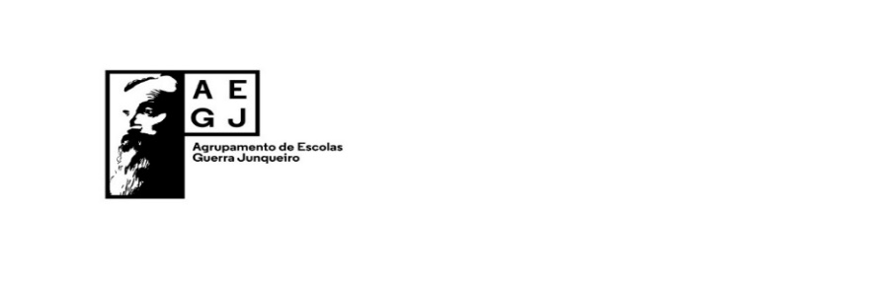

**PLANO ANUAL DE ATIVIDADES 2024/2025**

**Relatório Final**

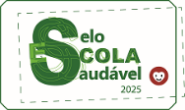

Como parte integrante dos procedimentos avaliativos, o presente relatório, reflete a análise às atividades elencadas no Plano Anual de Atividades do Agrupamento de Escolas Guerra Junqueiro, e desenvolvidas durante este ano letivo. As informações aqui apresentadas refletem os resultados da avaliação feita de cada atividade em formulário próprio, com recolha das opiniões dos participantes através de questionários e elaboradas pelos docentes responsáveis pelas atividades.

À semelhança do que aconteceu no primeiro semestre, as atividades propostas pelos diferentes departamentos e estruturas do agrupamento, neste segundo semestre, não foram todas concretizadas. E, apesar da variedade nas propostas, continua a verificar-se um número incipiente de atividades de articulação intra e inter ciclos e com intencionalidade curricular.

Este relatório encontra-se organizado, em primeiro lugar com a apresentação das atividades executadas e sua avaliação, e em segundo lugar com a apresentação através de gráficos, das atividades realizadas por ciclo de escolaridade, com atividades de articulação entre ciclos, por Áreas de Intervenção prioritárias do Plano de Ação TEIP e por Objetivo Estratégico do Projeto Educativo.

Com este documento pretendemos não apenas fazer o ponto de situação das atividades desenvolvidas no Agrupamento ao longo do ano letivo 2024/2025, mas também tirar algumas conclusões sobre a prossecução das metas e objetivos previstos no Projeto Educativo e no Plano de Ação TEIP.

**ATIVIDADES DESENHADAS POR SEMESTRE**

|  |  |  |  |  |
| --- | --- | --- | --- | --- |
| **PRIMEIRO SEMESTRE** | | | | |
| DATA | ATIVIDADE / VISITA DE ESTUDO | DEPARTAMENTO | EXECUÇÃO E AVALIAÇÃO | |
| Out.nov.dez.jan | Clube de Ciência Viva | DMCE | Realizada | Muito Bom |
| Nov./dez./jan. | Hipoterapia | SPO | Realizada | Muito Bom |
| 8 outubro | Formação de novos utilizadores | BE | Realizada | Bom |
| 12 outubro | Día de la Hispanidad | Prof. de Espanhol | Realizada |  |
| 21 outubro | Sessões de sensibilização para o combate ao Bulling | BE / SPO | Realizada | Bom |
| 21 outubro | Apresentação do livro “Clara e o Diário da coragem | BE | Realizada | Muito Bom |
| 28 outubro | Visita à Biblioteca Municipal- BE a ligar comunidades | BE | Realizada | Bom |
| 31 outubro | Celebração do Halloween | DL-Profs de Inglês | Realizada | Muito Bom |
| 31 outubro | Dia de los muertos | DL-Prof de Espanhol | Realizada |  |
| 7 novembro | Magusto | Direção | Realizada | Muito Bom |
| novembro | Corta-mato | Profs Educação Física | Realizada | Muito Bom |
| 10 novembro | Comemoração do Dia Mundial da Saúde Mental | SPO | Realizada | Muito Bom |
| 21 novembro | Visita de estudo Museu  do Côa e Gravuras da Penascosa | DCSH | Realizada | Muito Bom |
| 25 novembro | Formação interna da Google- 5º ano | BE | Realizada | Bom |
| 28 novembro | Visita de estudo a Quinta de Alva | EPE / 1º ciclo | Realizada | Excelente |
| 2 dezembro | Formação interna da Google- 4º ano | BE | Realizada | Bom |
| 3 dezembro | Dia Internacional da Pessoa com Deficiência | Profs. E.E./CAA | Realizada | Muito Bom |
| 4 dezembro | Cooperação com a Palombar- Recolha de sementes (floresta autóctone) | DMCE | Realizada | Muito Bom |
| 17 dezembro | Oficina de Contos de Natal | SPO | Realizada | Muito Bom |
| 12 dezembro | Direitos Humanos- atividade do 9ºano na EB1 | DCSH | Realizada | Muito Bom |
| dezembro | Festa de Natal | Pré-escolar e 1º ciclo | Realizada | Muito Bom |
| 18 dezembro | Mesa de Natal | Direção | Realizada | Muito Bom |
| dezembro | Campanha solidária de Natal | SPO | Realizada | Bom |
| 6 janeiro | Cantares dos Reis | EPE / 1º ciclo | Realizada | Muito Bom |
| 23 janeiro | Ler Camões | BE | Realizada | Bom |
| 21 janeiro | Cooperação com a Palombar- Escape Room: o relógio da degradação | DMCE | Realizada | Muito Bom |

|  |  |  |  |  |
| --- | --- | --- | --- | --- |
| SEGUNDO SEMESTRE | | | | |
| DATA | ATIVIDADE | DEPARTAMENTO | EXECUÇÃO E AVALIAÇÃO | |
| Ao longo do ano | Projeto - Fauna e Flora (parceria com CIARA/ Palombar/ AEPGA) | Dep. Expressões | Realizada | Muito Bom, |
| Ao longo do ano | Clube Ciência Viva | Prof. CN e FQ | Realizada |  |
| Ao longo do ano | Projeto – 8 aos 80 | SPO | Realizada |  |
| Ao longo do ano | Projeto - Divertir a Mente | SPO | Realizada |  |
| 2º semestre | Concurso de Ortografia ( em duas fases) | Professores de Português | Realizada |  |
| 2º semestre | Torneio Interturmas - Ténis (a realizar às 4ª-feiras, em 3 momentos) | Professores de educação física | Realizada |  |
| Fevereiro | Ida ao Teatro | Departamento Línguas | Realizada | Excelente |
| fevereiro | São Valentim | Professores de Inglês | Realizada | Muito Bom |
| 28 fevereiro | Desfile Carnaval | Direção | Realizada | Excelente |
| 04/02/2025  11/03/2025  01/04/2025  06/05/2025  03/06/2025 | Projeto - Hipoterapia: aprendizagem com movimento | Departamento de Expressões (Alunos com MD- Decreto-lei 54) | Realizada |  |
| março | Marcha pela leitura, no âmbito do Plano Nacional de Leitura, em articulação com a Biblioteca Municipal. | BE | Realizada | Muito Bom |
| 17 a 21 de fevereiro | Competições Nacionais de Ciência em Rede  MAISMAT - 2º Ciclo  EQUAMAT - 3º Ciclo | Dep. matemática e Ciências experimentais | Realizada |  |
| março | Visita de estudo ao Dino Parque Lourinhã | Dep. de Matemática e Ciências Experimentais | Não realizada |  |
| março | Visita de Estudo à Feira de Educação, Formação, Juventude e Emprego - Qualifica (Exponor) | Psicólogo/ DT 9.º ano | Realizada |  |
| março | Atividades experimentais –Águas do Norte: “Beba água da torneira” | 1º ciclo (Alunos 4º ano) | Realizada |  |
| 21 março | Dia da Árvore | EPE e alunos de 1º ano | Realizada |  |
| Março/abril | Concurso: “As mil artes de um livro” | Professores de Português | Não realizada |  |
| Semana de 14/03/2025 | Dia Internacional da Matemática/Dia do Pi | Dep. matemática e Ciências experimentais | Realizada | Muito Bom |
| 09 abril | Castelo de Bragança (Museu Militar, Domus Municipalis e Pelourinho)  - Museu Ibérico da Máscara e do Traje  - Museu Nacional Ferroviário de Bragança. | Dep. Ciências sociais e Humanas | Realizada |  |
| abril | Mostra das valências da GNR | EPE e 1º ciclo | Realizada |  |
| abril | Competições Nacionais de Ciência na Universidade de Aveiro  MAISMAT - 2º Ciclo  EQUAMAT - 3º Ciclo | Dep. de matemática e Ciências experimentais | Realizada | Muito Bom |
| maio | Participação na Feira medieval de Moncorvo | Dep. de Ciências sociais e Humanas | Realizada |  |
| maio | Arraial Europa | Dep. Ciências Sociais e Humanas | Realizada |  |
| 15 maio | Dia da Família | Professores de Educação Especial | Não realizada |  |
| 21 maio | Visitas de estudo aos museus do Pão e do Brinquedo, com subida à Serra da Estrela | 1º ciclo | Realizada | Excelente |
| maio | Feira do livro - parceria com a CM. | Câmara Municipal, em articulação com a Biblioteca Escolar | Realizada |  |
| junho | ~~Visita de estudo “Quinta pedagógica Santo Inácio”~~ | ~~1º ciclo (4º ano) pré-escolar?~~ | Não realizada |  |
| 06 junho | Visita de estudo Sea Life - Matosinhos | EPE | Realizada | Excelente |
| junho | Visita de Estudo ao Oceanário, Pavilhão do Conhecimento, Mosteiro dos Jerónimos e Torre de Belém (exterior), Palácio da Pena (Sintra) e NewsMuseum (Sintra) | Dep. de Expressões (Alunos do 7º ano e 8ºB) | Não realizada |  |
| junho | Caminhada - Poiares/Alpajares | Departamento de Expressões | Realizada |  |
| junho | Atividades de encerramento do ano escolar | 1º ciclo | realizada |  |
| 2º semestre | Dinamização de um Teatro de Fantoches sobre a alimentação saudável | Professor de Ciências | Não realizada |  |
| junho | Marchas Populares | Professora de EV e ET | Realizada |  |
| junho | Projeto – A minha futura escola | SPO | Realizada |  |
| 12 junho | Dia da Escola | Direção | Realizada | Muito Bom |

**ATIVIDADES REALIZADAS EM CADA CICLO DE ESCOLARIDADE**

1º semestre 2º semestre

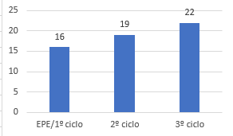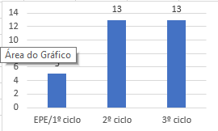

**ATIVIDADES DE ARTICULAÇÃO ENTRE CICLOS**

1º semestre 2º semestre

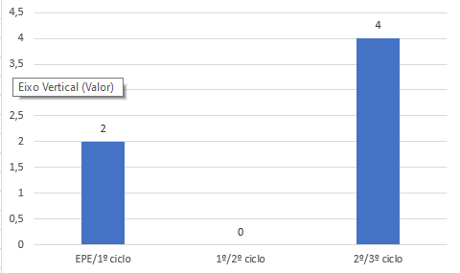

**ATIVIDADES POR ÁREAS DE INTERVENÇÃO PRIORITÁRIAS DO PLANO DE AÇÃO TEIP**

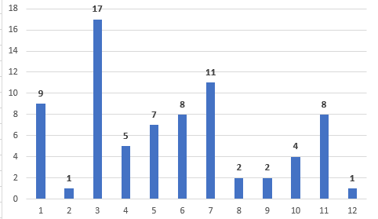1º semestre 2º semestre

**ATIVIDADES POR OBJETIVO ESTRATÉGICO DO PROJETO EDUCATIVO**

São oito objetivos estratégicos (OE) do Plano Educativo, a lembrar:

**OE1**: Promover um ambiente de aprendizagem que permita o desenvolvimento de competências seguindo o PASEO;

**OE2**: Organizar o trabalho de sala de aula, de forma flexível e com recurso a metodologias interativas;

**OE3**: Contribuir para a melhoria dos resultados globais dos alunos;

**OE4**: Melhorar os resultados da avaliação interna e externa a Português, Matemática e Inglês;

**OE5**: Desenvolver práticas relacionais positivas e de aprendizagem cooperativa;

**OE6**: Promover o pensamento crítico;

**OE7**: Ativar a participação e formação parental;

**OE8**: Assegurar e desenvolver uma cultura de autoavaliação

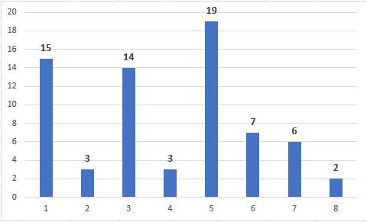1º semestre 2º semestre

**CONSIDERAÇÕES FINAIS**

No final deste ano letivo e feita a análise das atividades planeadas e desenvolvidas em cada semestre, conclui-se que as mesmas se revelaram coerentes com os princípios orientadores do Projeto Educativo do Agrupamento, respondendo aos seus objetivos estratégicos.

As atividades executadas pelos diferentes departamentos curriculares foram ao encontro das expetativas de todos os intervenientes, tendo potenciado momentos de partilha e aquisição de saberes. **O empenho, interesse e nível de participação revelados pela comunidade escolar e educativa levou a que todas as atividades tivessem atingido os objetivos propostos, com efeitos positivos na promoção do sucesso escolar.** As atividades realizadas privilegiaram todos os Eixos do Plano de Ação TEIP com alguma predominância nos conhecimentos curriculares, como se depreende das aptidões e capacidades cognitivas promovidas, e também aptidões e capacidades pessoais e sociais facilitadoras de padrões de comportamento que os preparem para a sua participação cívica.

Continuamos a verificar um **fraco número de atividades que “ativem a participação e formação parental” (OE7), objetivo este de grande importância para o programa TEIP**. Aliás, este aspeto foi apontado na Avaliação Externa como uma Área de Melhoria: “Promoção ativa de um maior envolvimento dos pais e encarregados de educação, enquanto parceiros relevantes nas dinâmicas internas, designadamente na conceção de atividades e projetos”.

O 2º e 3º ciclo mantêm o maior número de atividades desenvolvidas, sendo também nestes ciclos que se encontra o maior número de atividades de articulação. **As atividades de articulação mantêm-se incipientes apesar deste modelo de trabalho seja preconizado quer pelo programa TEIP quer pelo PE do agrupamento.** É, pois, necessário reforçar a articulação entre ciclos como uma mais-valia para a aprendizagem dos alunos nas várias vertentes da vida humana.

As oportunidades de aprendizagem fora da sala de aula revelaram-se um importante fator de motivação dos alunos (visível na avaliação dada às visitas de estudo), promovendo o seu envolvimento no processo de aprendizagem, com efeitos positivos na promoção do sucesso escolar. De realçar a necessidade de **intensificar** **o envolvimento dos alunos** nos processos de avaliação e/ou de decisão, também na elaboração do PAA.

Ao nível das parcerias, a Autarquia continua a ser a maior parceira do Agrupamento na execução do Plano de Atividades.

**Como consideração final** e após análise das atividades planeadas, das executadas e sua avaliação, há a repensar o tipo de atividades a desenvolver durante o ano, se são exequíveis e se contribuem ou não para a prossecução dos objetivos TEIP e do Projeto Educativo reforçando a intencionalidade educativa.

Agrupamento de Escolas Guerra Junqueiro, 09 de junho de 2025

Relatório elaborado por: Profª Ana Xambre